Nombre________________

Caldo:

El arte en los Juegos Olímpicos (cont.)
ARTE Y CULTURA
El arte como competición olímpica solo tuvo lugar desde la edición de los Olímpicos de Estocolmo 1912 y hasta los Juegos de Londres en 1948. Las obras debían ceñirse al tema deportivo.

La respuesta llegaba a tal punto que de todos los rincones del mundo antiguo llegaban los competidores; y con ellos llegaban también filósofos, poetas, bailarines, actores y músicos, todos ellos mezclados con vendedores ambulantes y con la parte más oscura de la sociedad, apostadores y proxenetas.
La música, el teatro, discursos de reconocidos filósofos, recitales poéticos y desfiles por la victoria, eran cosa de todos los días durante la celebración de las competencias.
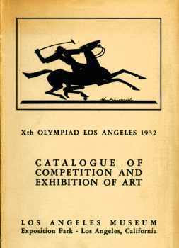 Catálogo de las competiciones de los Juegos Olímpicos de Arte. (Los Ángeles 1932)
Key words: Tuvo-had , desde-since , obras-works , ceñirse-stick to , rincones-corners , llegaban-arrived , proxenetas-procurers (creators) , discursos-public messages , desfiles-parades , eran-were
- What are some cognates that you found and what do they mean?
- What is this a picture of?
- What is the main idea of this segment? Add as many details as possible.
- Write a reaction or a question that you have about this portion of the article.

Nombre________________

Caldo:

El arte en los Juegos Olímpicos (cont.)
ARTE Y CULTURA
El arte como competición olímpica solo tuvo lugar desde la edición de los Olímpicos de Estocolmo 1912 y hasta los Juegos de Londres en 1948. Las obras debían ceñirse al tema deportivo.

La respuesta llegaba a tal punto que de todos los rincones del mundo antiguo llegaban los competidores; y con ellos llegaban también filósofos, poetas, bailarines, actores y músicos, todos ellos mezclados con vendedores ambulantes y con la parte más oscura de la sociedad, apostadores y proxenetas.
La música, el teatro, discursos de reconocidos filósofos, recitales poéticos y desfiles por la victoria, eran cosa de todos los días durante la celebración de las competencias.
Catálogo de las competiciones de los Juegos Olímpicos de Arte. (Los Ángeles 1932)
Key words: Tuvo-had , desde-since , obras-works , ceñirse-stick to , rincones-corners , llegaban-arrived , proxenetas-procurers (creators) , discursos-public messages , desfiles-parades , eran-were
- What are some cognates that you found and what do they mean?
- What is this a picture of?
- What is the main idea of this segment? Add as many details as possible.
- Write a reaction or a question that you have about this portion of the article.

